4. Sporen en structuren

TERREIN A (afb. 3, 6-8)

In tegenstelling tot de andere onderzoeksgebieden, is terrein A relatief gespaard gebleven van een palimpsest van sporen en vergravingen uit de Nieuwe en Nieuwste tijd. Het merendeel van de sporen binnen het onderzochte areaal van ca. 15.000 m2 kunnen toegeschreven worden aan activiteiten die in en rondom het laat-middeleeuwse erf werden uitgevoerd. Behalve de sterke concentratie aan sporen ter hoogte van de boerderij zelf, kent het terrein een lage densiteit aan sporen.

Afb. 4. Allesporenkaart terrein C.

Het hoofdgebouw bevindt zich centraal-zuidelijk op terrein A (afb. 8). Het betreft hier een langwerpig tweebeukig gebouw van 25,5 m bij 7 m met een noordoost-zuidwest oriëntatie. Aan de hand van aardewerkvondsten kan het gebouw in de tweede helft van de 15e eeuw worden gedateerd. De centrale rij middenstaanders bestaat uit rechthoekig uitgegraven kuilen met sterk afwisselende dieptes. Het feit dat de centrale middenstaander (S 25 in WP 26) duidelijk dieper is uitgegraven dan de andere (ca. 1,80 cm onder het sporenvlak), vertelt wellicht iets over de dakconstructie, hoewel de vorm van de plattegrond een langwerpig zadeldak lijkt te rechtvaardigen. De noordwestelijke lange zijde toont een dubbele palenrij, terwijl de zuidelijke rij enkelvoudig bleek te zijn. Ditzelfde fenomeen zien we trouwens ook bij één van de twee middeleeuwse plattegronden aangetroffen op terrein E (zie verder). De palen langs de noordwestelijke zijde zijn bovendien dieper gefundeerd. Wellicht is dit eenvoudig te verklaren doordat een dak tot bijna op loopniveau aan deze zijde extra beschutting bood tegen de overheersende windrichting. Aan de tegenoverliggende zijde, tussen sporen S 11/12 en S 13/14, bevond zich waarschijnlijk de hoofdtoegang tot het gebouw. Secundaire ingangen moeten er ook geweest zijn, maar zijn moeilijker te lokaliseren. Ook in het noordoostelijke deel van de plattegrond is (deels) een dubbele palenrij waar te nemen, al betreft het hier mogelijk een kleinere nevenruimte.

Afb. 5. Allesporenkaart terrein E.

Binnen het onderzoeksareaal zijn geen losstaande bijgebouwen aangetroffen. Opvallend genoeg lijken de te verwachten bijgebouwen hier opgenomen in de hoofdconstructie zelf: ten noordwesten van de huisplattegrond sluit een ruwweg driehoekig bijgebouw aan, eveneens omgeven door een dubbele palenrij. Het enige afzonderlijke bijgebouw betreft een vijfpalige spieker op 20 m ten westen van de boerderij. Deze spieker van 1,60 m bij 1,70 m heeft dezelfde noordoost-zuidwest oriëntatie als de boerderij.

Binnen het onderzochte gebied troffen we verder een aantal langwerpige kuilen, een waterput, een paar palenrijen en diverse greppels aan die horen bij het agrarische erf van de boerderij. Alle drie de langwerpige kuilen bevinden zich binnen een straal van 10 m vanaf het gebouw en twee ervan oriënteren zich volgens de wanden van de boerderij. Deze gelaagde sporen hebben steriele vullingen met weinig vondstmateriaal, wat een mogelijke interpretatie als afvalkuil tenietdoet. Dit soort kuilen is in het verleden vaker geïdentificeerd als mestkuilen. De studie van de verzamelde monsters kan naar verwachting iets meer vertellen over de functie.

Afb. 6. Waterput in werkput 32. Foto’s van respectievelijk vlak 1, 2 en 3.

Een opvallend spoor betrof een diepe kuil (S50 inP 32) ten noorden van de boerderij. Hierin werden heel (grote) ijzeren spijkers en brandafval aangetroffen.

De waterput (afb. 6) bevindt zich 25 m ten noorden van de boerderij. De onderkant van deze uit plaggen opgetrokken put bevond zich op ca. 2,80 m onder het sporenvlak. De put moest gecoupeerd en gedocumenteerd worden in diverse vlakken. De westelijke plaggenwand van de put was ingestort, waardoor een deel van de vulling van de insteek in de put is gezakt. Ook hier bleek de context slechts een weinig vondstmateriaal op te leveren, maar het aardewerk uit de insteek levert wellicht een datering op voor de aanleg van de waterput. De diepste vullingen werden bemonsterd.

Vaak voorkomende fenomenen in dit soort laat-middeleeuwse landbouwgebieden zijn de palenrijen die zonder uitgesproken functie door het akkerlandschap opgesteld staan. Binnen terrein A betreft het meestal korte rijen (4 m tot 6 m) palen die dicht op elkaar en parallel aan een greppel of in de lengterichting van een greppel zijn ingegraven (WP 26, WP 31 en WP 32). In WP 32 vinden we bovendien nog twee haaks op elkaar staande sporenrijen, waarbij het alleen in het geval van de oost-west georiënteerde rij duidelijk om paalkuilen gaat. De haaks daarop staande rij lijkt in de coupe eerder op diepe spitsporen. Mogelijk betreft het hier echter oorspronkelijke paalkuilen, waarvan het hout naderhand is uitgegraven. De functie van deze feature is vooralsnog niet duidelijk. Eén langere, maar onderbroken palenrij loopt door diverse werkputten evenwijdig aan de oost-west georiënteerde greppels (WP 25, 32 en 27).

Afb. 7. Palenrij uitgegraven in greppel S 5 van WP 32.

De meeste greppels kunnen we op basis van vondstmateriaal gelijktijdig dateren met het bestaan van de boerderij. Een relatieve chronologie kan opgesteld worden door het registreren van de verschillende oversnijdingen, maar over het algemeen lijken de greppels over een relatief korte periode te zijn aangelegd. De greppel die onmiddellijk ten zuiden van en parallel aan de huisplattegrond loopt doorsnijdt niet, zoals aanvankelijke gedacht, een deel van de plattegrond. Net door de nauwgezette inpassing van de plattegrond in de knik van deze greppel lijkt een gelijktijdige datering gerechtvaardigd.

Het zuidwestelijke deel van het sporenvlak in onderzoeksgebied A is grotendeels onleesbaar door de aanwezigheid van diepverstorende spitsporen van post-middeleeuwse datum. Voor de herkomst hiervan werden tijdens het veldwerk diverse theorieën geopperd, waaronder beddenbouw, het uitgraven van esgreppels, grondwinning of bodemverrijking.

Het meest opvallende spoor van recentere datum aangetroffen op terrein A, betreft een zigzag noord-zuid lopende smalle en ondiepe greppel die aan de hand van het vondstmateriaal in de 20e eeuw moet gedateerd moet worden. Parallellen moeten wellicht gezocht worden in de militaire wereld en meer bepaald in de WOII-linies langsheen de spoorlijn Eindhoven-Venlo (zie ook onder terrein E).

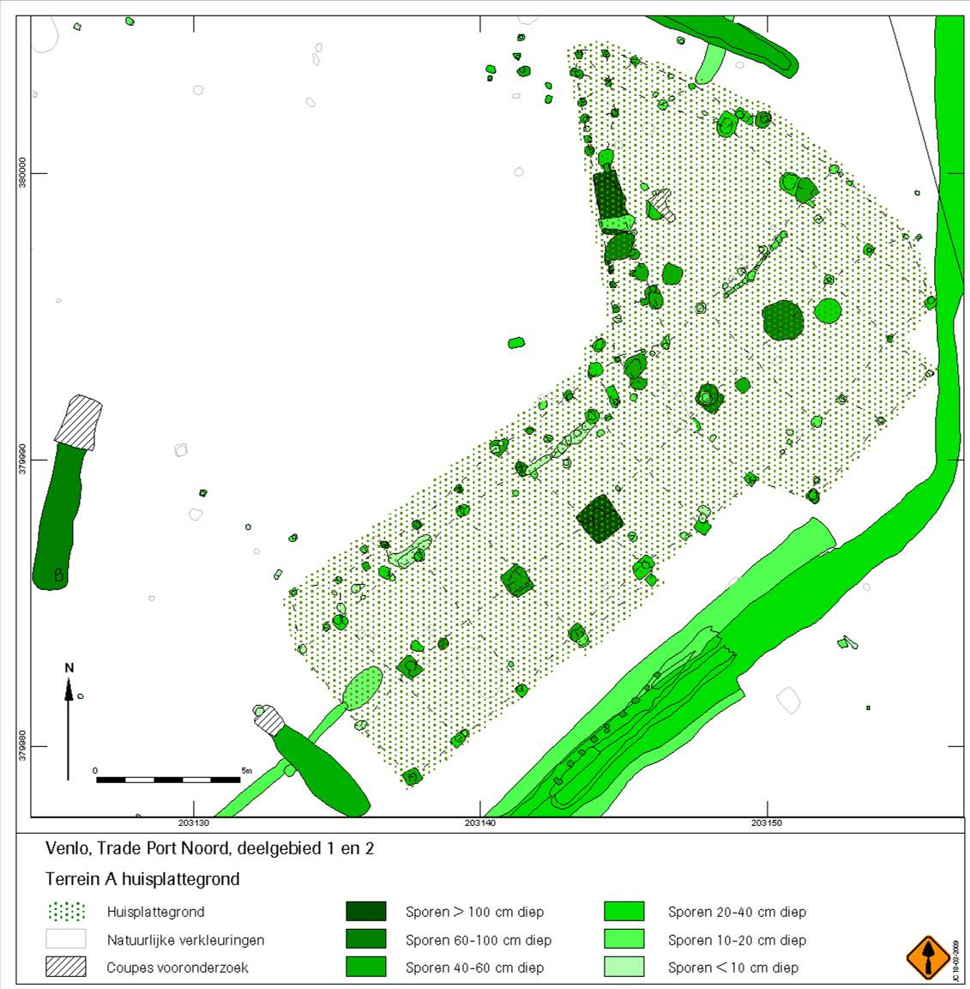
Afb. 8. Plattegrond van terrein A.

TERREIN C (afb. 4 en 9)

De noordelijke delen van terrein C vormen een moeilijk leesbaar palimpsest met sporen die tot diep in de 20e eeuw getuigen van menselijke ingrepen in de bodem. Daardoor was het op diverse plaatsen noodzakelijk om de sporen in twee vlakken te onderzoeken (een ‘tussenvlak’ en het eigenlijke sporenvlak). Meer bepaald ging dit op voor werkput 3 en het aangrenzende noordoostelijke deel van werkput 8 en noordwestelijke deel van werkput 6. Voor het noorden van werkputten 1 en 2 kon één vlak volstaan. Hoewel ook hier een groot deel van het sporenvlak bestond uit 20e eeuwse vergravingen, kon er vastgesteld worden dat het aanleggen van een tweede vlak dieper in de C-horizont niet zinvol was. Wel werd een ruim tweede vlak aangelegd in het diepste deel van de depressie in werkput 4, maar dit leverde alleen natuurlijke verkleuringen op op een dieper niveau.

Aangezien het huidige onderzoek zich toespitst op alle aspecten van de agrarische bewoning tot in de Nieuwste tijd, kan er per definitie niet verwezen worden naar ‘recente verstoringen’. Ook de overblijfselen en bijhorende bodemverstoringen van de 20e eeuwse menselijke aanwezigheid behoren tot het onderzoeksthema. Echter, wanneer duidelijk werd dat kuilen machinaal waren aangelegd en een steriele, vondstloze vulling hadden, werden deze niet verder gecoupeerd en onderzocht. In dat geval werden sporen wel als recente verstoringen ingemeten.

Niet voor al deze sporen kon een verklaring worden gevonden. De concentratie aan dergelijke machinaal gegraven kuilen in het noordoosten van terrein C lijkt door de gezamenlijke vorm te linken aan sloopwerkzaamheden van een groot gebouw. De oriëntatie ten opzichte van de weg en de rij paalkuilen in het zuiden van deze zone van vergravingen, lijken deze hypothese te bevestigen. Bovendien ontbreekt het ons op terrein C aan overige restanten die we met enige zekerheid kunnen associëren met een boerderijplattegrond.

Vele overige machinale vergravingen zijn wellicht terug te leiden tot afvalkuilen. Dit bleek ook uit het aangetroffen vondstmateriaal, dat onmiskenbaar in de tweede helft van de 20e eeuw thuishoort. Dit vondstmateriaal werd eerder symptomatisch dan wel consequent verzameld.

Bij het aanleggen van een tweede vlak onder de recentere sporen in het noorden van werkput 8, kwam een waterkuil vrij te liggen in het vlak (afb. 9). Na het machinale couperen van het spoor bleek duidelijk dat de kuil minstens twee maal opnieuw was uitgegraven, telkens min of meer op dezelfde locatie, maar ook telkens minder diep en kleiner in oppervlakte. Aan de vullingen te zien bleken de oudere fasen doorheen de jaren langzaamaan dichtgeslibt.

Het zuidelijke deel van terrein C heeft een lagere densiteit aan sporen. Hier wordt het lezen van het sporenvlak echter bemoeilijkt omwille van andere redenen. Het zuidwesten is zodanig diep geploegd voor de aspergeteelt dat het aantreffen van oudere sporen zo goed als kansloos is in grote delen van werkputten 8 en 9. Het zuidoostelijke en centrale deel wordt landschappelijk gekenmerkt door een paleodepressie, waardoor dit deel van het terrein sowieso niet interessant werd voor eventuele grootschalige bebouwing. De sterk gevlekte natuurlijke bodem, gaande van sneeuwwit tot zwartbruin, maakt het herkennen van eventuele sporen trouwens bijzonder moeilijk. De meeste verkleuringen waren echter duidelijk van natuurlijke oorsprong. Het is anderzijds geen toeval dat men voor de locatie van diverse waterkuilen en de belangrijkste greppels gebruik maakte van deze natuurlijke depressie.

Verspreid over het terrein zijn dan weer doorsneden door ploeg- of spitsporen.

Ondanks de aanwezigheid van de depressie, merken we op dat een paar van de kleinere bijgebouwen zich binnen de contouren van de depressie bevonden. Het gaat hier meer bepaald om een 6-palige spieker van 1,5 m bij 1,15 in werkput 5 en een éénbeukig op stiepen gebouwde constructie van 6,5 m bij 2,5 m in werkput 1⁄4. Uit geen van beide constructies is vondstmateriaal afkomstig. Doordat één van de palen van de constructie in werkput 1⁄4 een als ‘recent’ herkend spoor doorsnijdt, lijkt dit echter een datering in de 20e eeuw te rechtvaardigen. Ook de paalkuilen zelf waren nog bijzonder scherp afgelijnd in het vlak en coupe, doordat zij slecht gedurende een korte tijd aan bioturberende processen zijn blootgesteld.

Tijdens de voorafgaande definitieve opgraving in het tracé van de nieuwe Heierhoeveweg werden twee plattegronden van Nieuwe tijd (bij)gebouwen herkend. In beide gevallen gaat het hierbij om bijna vierkante constructies parallel aan de noordwest-zuidoost richting van de hoofdgreppels en de depressie. De huidige aanvullende definitieve opgraving heeft dat beeld deels bevestigd en deels kunnen aanvullen. Het meest oostelijke gebouw heeft een kleine uitbouw in haar zuidelijke hoek.

Aan de hand van het aangetroffen vondstmateriaal en het registreren van oversnijdingen in het veld, is het mogelijk een relatieve en absolute chronologie op te stellen van de verschillende greppels. Greppels uit de oudste fase volgen de oriëntatie en positie van de natuurlijke depressie. Het hoofdsysteem bestaat uit twee oost-west georiënteerde greppels die in het oostelijke deel van het terrein samenlopen. De meest noordelijke van de twee is beschoeid met een lange rij zware paalkuilen. Andere gelijktijdige greppels lopen hierop uit.

Binnen het onderzoeksgebied bevindt zich ook een weg, die zich ten dele aftekent door middel van karrensporen. Een meer gedetailleerde studie van het sporenvlak dringt zich op teneinde het juiste tracé van deze weg te reconstrueren.
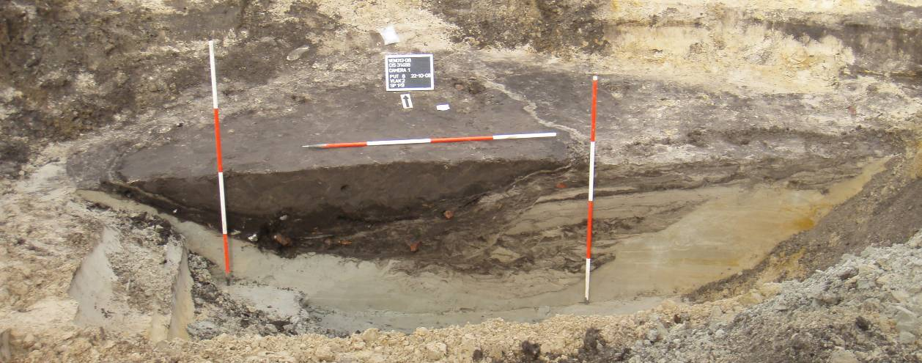

Afb. 9. Waterkuil in het noorden van werkput 8, diverse malen heruitgegraven.

TERREIN E (afb. 5, 10-13)

Net zoals terrein C vormt ook bij dit onderzoeksgebied de noordelijke zone een wirwar van sporen uit diverse periodes, met de nadruk op de Nieuwste tijd, terwijl het zuidelijke deel een lagere dichtheid aan sporen etaleert. Maar in tegenstelling tot terrein C kunnen de meeste sporen in de zuidelijke helft grotendeels in de Middeleeuwen gedateerd worden. De sporen uit de oudere periodes zijn hier dus niet volledig vergraven door latere bodemingrepen.

De kern van de laat-middeleeuwse nederzetting betreft ongetwijfeld de boerderijplattegronden in werkputten 12-13. Het gaat hier om twee opeenvolgende fasen van een solitaire boerderij. Ter hoogte van de plattegrond is het vlak op twee verschillende niveaus, met een verschil van maximaal 10 cm, gedocumenteerd. Slechts door het onderling vergelijken van de beide tekeningen, konden de beide plattegronden duidelijk herkend worden. De plattegronden konden pas goed van elkaar onderscheiden worden nadat het vlak een tweede maal was opgeschaafd. Ondanks het feit dat de plattegronden elkaar voor 2/3 overlappen, is er geen enkele ondubbelzinnige oversnijding tussen beide plattegronden waar te nemen. De relatieve chronologie is voornamelijk gebaseerd op de bewaarde ingangspartijen aan de korte zijdes, die qua locatie het best corresponderen met huisplattegrond II. Aangezien de restanten van de ingangen van plattegrond I wellicht (deels) zijn uitgewist, mag die plattegrond dus als ouder worden beschouwd. De bijna volledige afwezigheid van vondstmateriaal uit de sporen zelf maakte een datering op basis van het aardewerk immers onmogelijk. De absolute datering van de gebouwen moet aldus gebeuren op basis van het vondstmateriaal uit omringende sporen die met enige zekerheid aan de boerderijen kunnen gekoppeld worden.

De oudste plattegrond I (afb. 10) betreft een 14 m lange woonstalboerderij met een oostnoordoost-westzuidwest oriëntatie. Door het oostelijke deel van de plattegrond loopt er een diepe noord-zuid georiënteerde greppel van laat-middeleeuwse oorsprong en spitsporen (esgreppels?), waardoor een aantal sporen verdwenen zijn. Het lijkt echter een van oorsprong bootvormige basisplattegrond te betreffen met zware wandpalen die licht concaaf opgesteld staan. Deze palen hebben een onderlinge afstand van gemiddeld 2,5 m (gemeten vanaf de kernen van de paalkuilen). Bootvormige plattegronden ontstonden in de Volle-Middeleeuwen. Door technieken van dwarsverbindingen en schoren kon men immers de constructie steeds steviger en de binnenruimte steeds breder maken. De maximale breedte van de binnenruimte bedraagt hier dan ook 6,15 m (gemeten vanaf de randen van de paalkuilen). Dit type gebouw is vaak driebeukig, maar in het veld kon er alleen aan de noordzijde een extra palenrij worden herkend. Het feit dat er zich in deze buitenste palenrij 5 palen bevonden, telkens gepositioneerd ten opzichte van een centrale wandpaal, is bovendien de belangrijkste reden om een basisplattegrond van 10 palen te reconstrueren. Deze externe palenrij vormt niet zozeer een aparte zijbeuk, dan wel een ‘kubbing’ (laag zijstuk van een boerderij). De ingangen van de boerderij bevonden zich wellicht aan de korte zijden. Deze zijn echter moeilijk leesbaar, deels door de verstoringen aan de oostzijde van de plattegrond en deels door het palimpsest van de recentere plattegrond II.

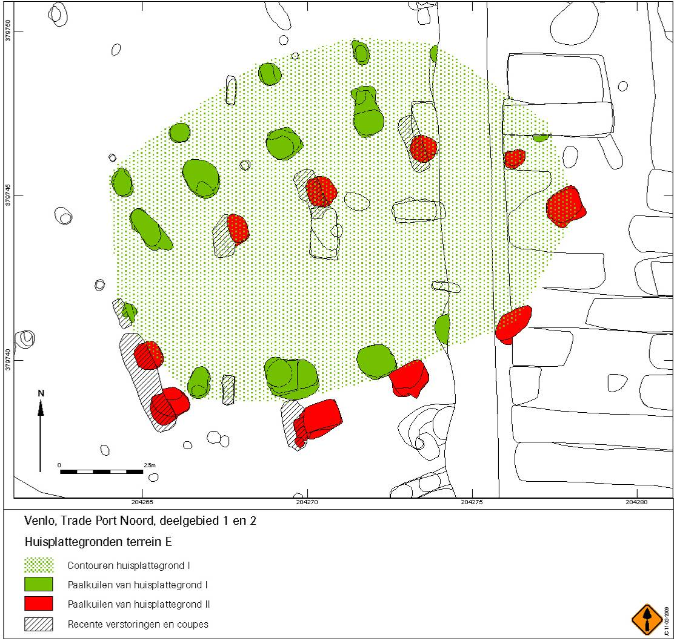

Afb. 10. Huisplattegrond I in werkputten 12-13 van terrein E. Vlakken 1 en 2 zijn hier tegelijkertijd afgebeeld.

De jongere plattegrond II (afb. 11) overlapt grotendeels met de locatie van boerderijplattegrond I en heeft een identieke oriëntatie. Ook de lengte van 14,5 m is sterk vergelijkbaar met bovenstaande plattegrond I. De verschillen zijn echter even opvallend: de centrale draagstructuur bestaat hier uit slechts 6 zware palen die een binnenruimte van niet meer dan 5,5 m overspannen. Ze bevinden zich bovendien niet in een concave positie ten opzichte van elkaar. De onderlinge afstand tussen deze paalkuilen bedraagt 2,75 m tot 3,5 m. Door de positie van de ingangspartijen langs de korte zijden, is er alsnog sprake van een bootvormige plattegrond, echter van een duidelijk afwijkend type. Bij deze plattegrond zijn geen zijbeuken of aanbouwen herkend. Door de gaafheid en bewaarde diepte van de overige sporen, ook de sporen van de zogenaamde ‘kubbing’ bij plattegrond I, is het weinig waarschijnlijk dat die er ooit geweest zijn.

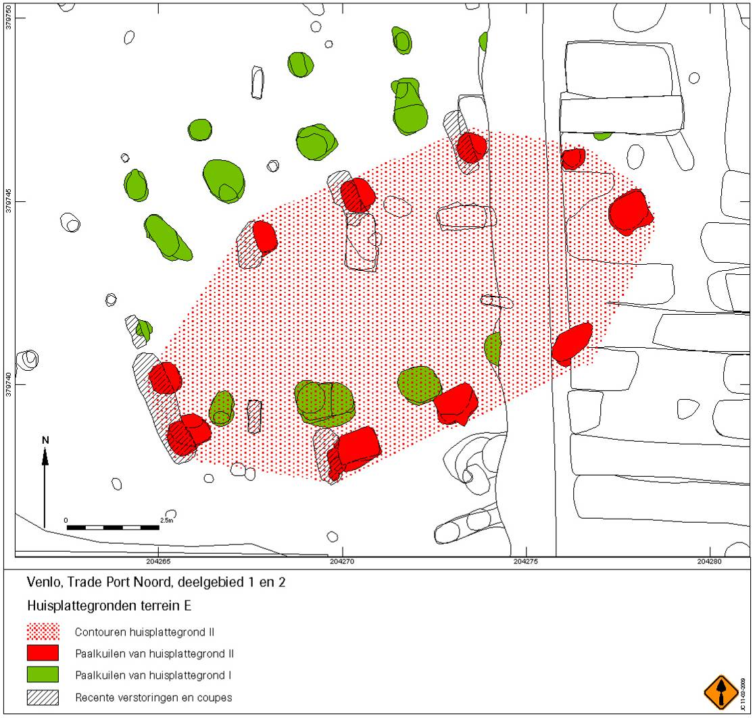

Afb. 11. Huisplattegrond II in werkputten 12-13 van terrein E. Vlakken 1 en 2 zijn hier tegelijkertijd afgebeeld.

Binnen het terrein E bevindt zich nog een derde plattegrond uit de Nieuwe Tijd (afb. 12). Het gaat hier om de boerderij die tussen 1710 en 1959 op het erf twee keer gebouwd en weer gesloopt is. De achterbouw van de laatste boerderij is blijven bestaan tot in 1978 (kamers 1-3). Tijdens de laatste afbraak zijn de funderingen onder het maaiveld intact gelaten. Tijdens het vrijleggen van de funderingen bleek als snel dat de boerderij is afgebroken door vanuit het westen de muren naar binnen te duwen en om te laten vallen. Bij het onderzoek naar de boerderij is een bouwhistoricus in het veld aanwezig geweest (mevr. B. Dukers van Buro4) . Uit de overgebleven muurwerken valt op te maken dat aan de plattegrond regelmatig is verbouwd. De muren die hierbij zijn opgetrokken zijn gebouwd uit materiaal wat voorhanden was, inclusief oudere bakstenen. Ook een duidelijk metselverband ontbreekt en de muren staan koud tegen elkaar aan gemetseld. De grote diversiteit in baksteenvormen en het ontbreken van de metselverbanden maken een datering van de verbouwing(en) niet mogelijk. In totaal zijn er in het eerste vlak 11 ruimtes onderscheiden. In het tweede vlak liep de zuidmuur van kamer drie door richting het westen.

De zuidwestelijke kamer 7 heeft een laag kalk en een laag blauwsel op de binnenmuren en vloer. Deze lagen dienen ter bescherming van de in de kamer opgeslagen goederen tegen wisselende weersomstandigheden, en ongedierte. In de middelste zuidelijke kamer 9 heeft tegen de noordmuur waarschijnlijk een haard gestaan. De plaatsing hiervan komt ook overeen met de plaats van de schoorsteen op afbeeldingen van het gebouw. In de zuidoostelijke kamer 11 werd een dunne (ca 5 centimeter) licht humeuze laag met spitsporen aangetroffen. Deze kamer is zeer waarschijnlijk een ‘spoelkeuken’ of ‘stort’, die vaak aan de zijkant van de boerderij lag bij vergelijkbare boerderijen in Noord-Limburg. Ten oosten van de plattegrond stond een klein met bakstenen gefundeerd gebouwtje, mogelijk was dit het toilet.

Afb. 12. Muurwerken vlak 1 in werkput 40. Schaal 1/200.

Binnen het onderzoeksgebied zijn er 6 waterputten en waterkuilen gedocumenteerd (afb. 5). Ten westen van de huisplattegronden I en II bevinden er zich twee waterputten en een waterkuil. Eén waterput en één waterkuil bevinden zich beide aan het uiteinde van een korte, noord-zuid georiënteerde greppel. De waterput is relatief ondiep (0,9 m). Onderin deze put zijn restanten bewaard van een korte uitgeholde boomstam. Het aardewerk uit de vulling dateert deze put in de periode 1275-1325. De waterkuil heeft een langwerpig uitzicht in het vlak en is niet dieper dan 0,7 m. Op basis van het aardewerk wordt een datum van 1150-1250 vooropgesteld. De grootste (5,45 m diameter in vlak 1) en diepste (2,9 m) waterput heeft ook een kern opgebouwd uit een uitgeholde boomstam. Aan de hand van het aangetroffen aardewerk is de put te dateren in de jaren 1200-1325.

Drie waterputten en een waterkuil lagen ten zuiden van de jongste plattegrond. Eén hiervan was een plaggenput (S37 in WP20, afb. 13). De put had een diameter van 3,7 meter, inclusief ingraafkuil. De diepte van de waterput bedraagt ca. 1,5 meter, waarop de binnendiameter nog ca. 0,9 meter bedroeg. Onderin deze put lagen delen van een karrenwiel. De type waterput kan gedateerd worden in de Late-Middeleeuwen / Nieuwe tijd. Ditzelfde geldt voor de waterkuil ten zuidwesten hiervan. Deze had een diameter van 6,9 meter in het vlak, maar deze nam een meter dieper af tot ca. 1,5 meter. De diepte van de waterkuil is ca. 1,4 meter.

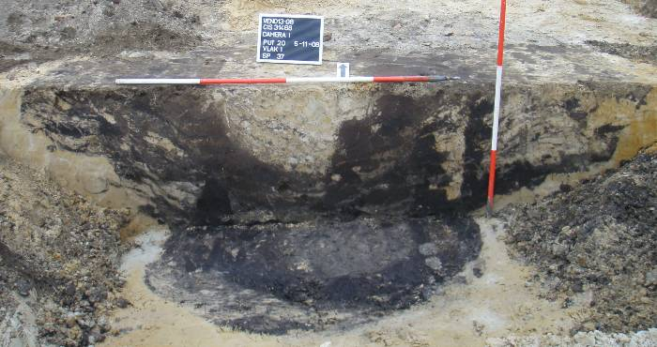

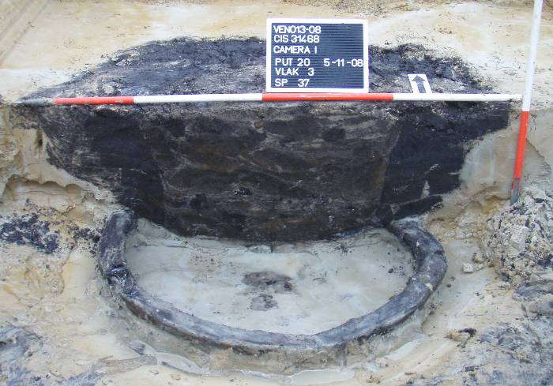

Afb. 13. Plaggenwaterput met karrewiel onderin.

Ten westen van de plaggenput, direct ten zuiden van de baksteenplattegrond, bevond zich een waterput opgetrokken uit baksteen. Deze stamt waarschijnlijk uit de zelfde periode als de ten noorden hiervan gelegen plattegrond. De diepte van deze waterput is 2,6 meter, de diameter, inclusief ingraafkuil, bedraagt 4 meter. De diameter van de bakstenen bekleding van de waterput is 1 meter, gemeten aan de binnenzijde.

Ten westen van deze waterput bevond zich nog één waterput die half verborgen lag onder een later gegraven greppel. Deze waterput had een doorsnede van 5,7 meter en een diepte van ca. 5 meter -mv. De waterput was opgebouwd uit 5 segmenten van een gekliefde boomstam die met elkaar waren verbonden door middel van pen-gat verbindingen. De datering van deze waterput is nog onbekend.

Dit is een bevestiging van de conclusies uit het voorafgaande IVO-P, zoals uitgevoerd en gerapporteerd door N. Prangsma van ADC ArcheoProjecten.
Historisch Openluchtmuseum Eindhoven.
Botman en Kenemans 2001: 73.
Op het maaiveldniveau lagen ook stukken asbest die met deze plattegrond in verband gebracht konden worden. Deze moesten eerst worden onderzocht en gesaneerd. Hierdoor werd het onderzoek naar deze plattegrond uitgesteld naar de eerste week van september in 2009.
Uit aantekeningen mevr. B. Dukers (Buro4).

